SEDE ALMERIA
C/ Estaño 109, Pol. Inda. Sector 20
04009 Almería
950 225966 / 619262813

SEDE MALAGA
Pasaje Urbasa, 6 loc. 2
29010 Málaga
LIMPIEZA CRISTALERA
C/ MINERO 1-1 DCHA
ALMERIA

A/A.: Mayte
Telf. 677793201
maytecy@gmail.com

administracion@limpiezasindalicas.com
www.limpiezasindalicas.com

En Almería, a 15 de noviembre de 2024

Muy Sres. Nuestros:

En la medida de atender las necesidades de limpieza de sus instalaciones apreciadas a través del análisis realizado, tenemos la satisfacción de ofrecerles nuestra oferta mediante el presupuesto anexo, confiando en que éste sea de su agrado.

Sin otro particular y poniéndonos a su disposición para cuantas aclaraciones precisen al respecto, aprovecho la ocasión para saludarles atentamente.

En espera de sus noticias, atentamente

Fdo.: José Antonio López
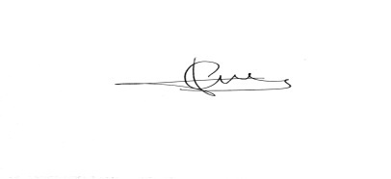

Dpto. Comercial

LIMPIEZA CRISTALERA
C/ MINERO 1-1 DCHA
ALMERIA

A/A.: Mayte
Telf. 677793201
maytecy@gmail.com

JOSÉ ANTONIO LÓPEZ
Jose.lopez@limpiezasindalicas.com
Dpto. comercial de Limpiezas Indalicas
619262813- 950225966

Almería, a 15 de noviembre de 2024

PRESUPUESTO Nº.-J2400914

PRESUPUESTO LIMPIEZA
DESCRIPCION DE ACTUACIÓN DE LIMPIEZA

LIMPIEZA DE LA CRISTALERA POR AMBOS LADOS.

IMPORTE ……………………………………………………………………….18.00 € / HORA
El I.V.A. se incrementará al emitir la correspondiente factura

SERVICIO A REALIZAR EL PROXIMO 4 /12 / 2024 A LAS 08:00 H

